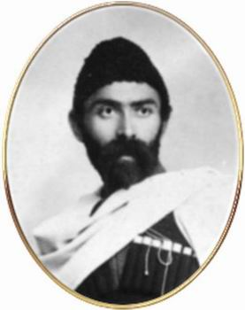
АРВÆРДЫН
№7 2021г.
…

Хетæгкаты Костайы номыл 13 скъола.
Газет цæуын райдыдта Рухæны мæйы 2008 азы.

Ацы номыры:

  - XI Научно –практическая конферения «Хетагуровские чтения»
  - В добрый путь,выпускник!
- 15 мая день осетинского языка и литературы
Смотр песни и строя - «Патриот»

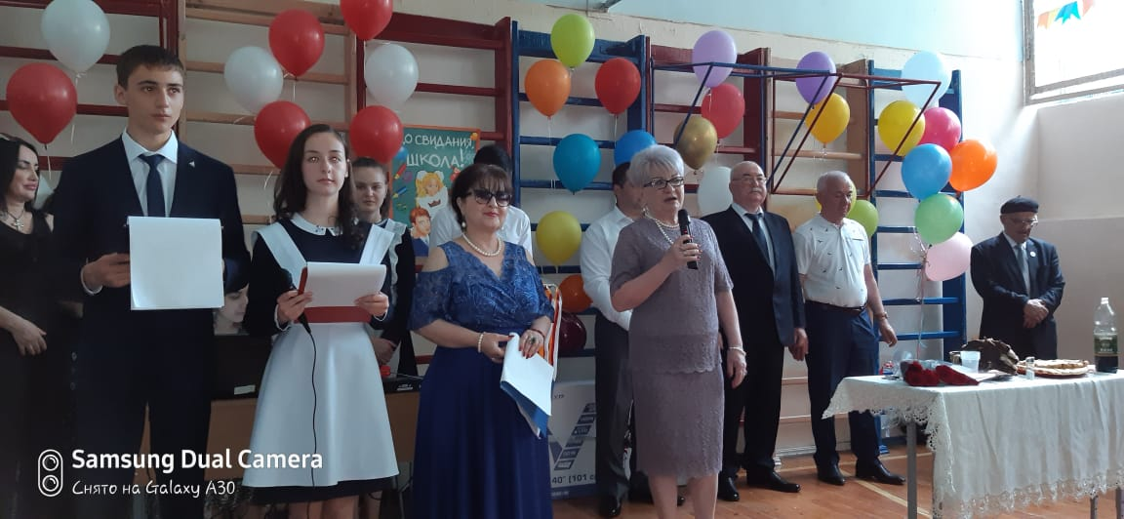
В добрый путь, выпускник!
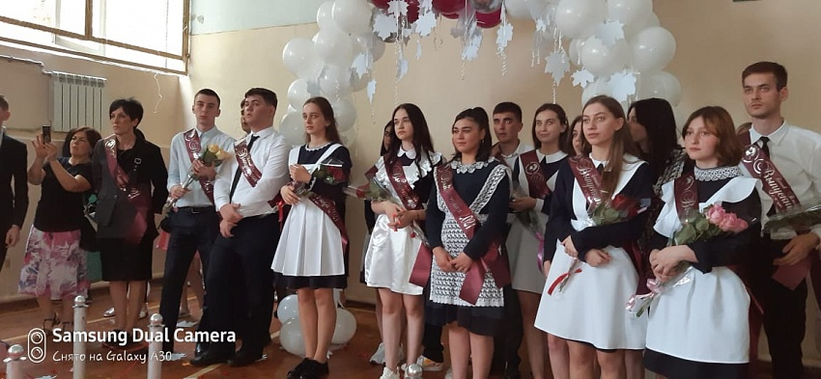
Звонок - это очень торжественный праздник, который начался в МБОУ СОШ 13 уже с самого утра. В этот праздничный день погода выдалась солнечная. На торжественной линейке звучат слова поздравления от имени директора и гостей праздника, учителей, выступления выпускников со словами благодарности в адрес педагогов. Заканчивается праздник запуском в небо разноцветных воздушных шаров.

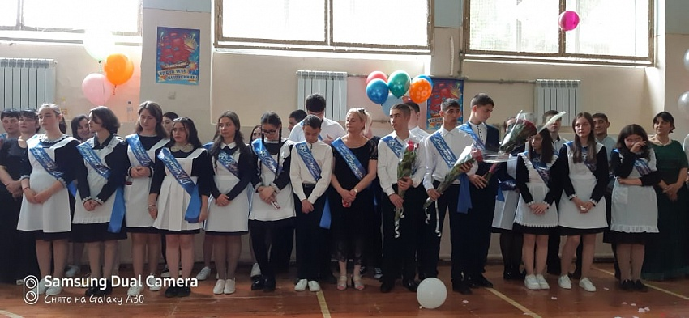

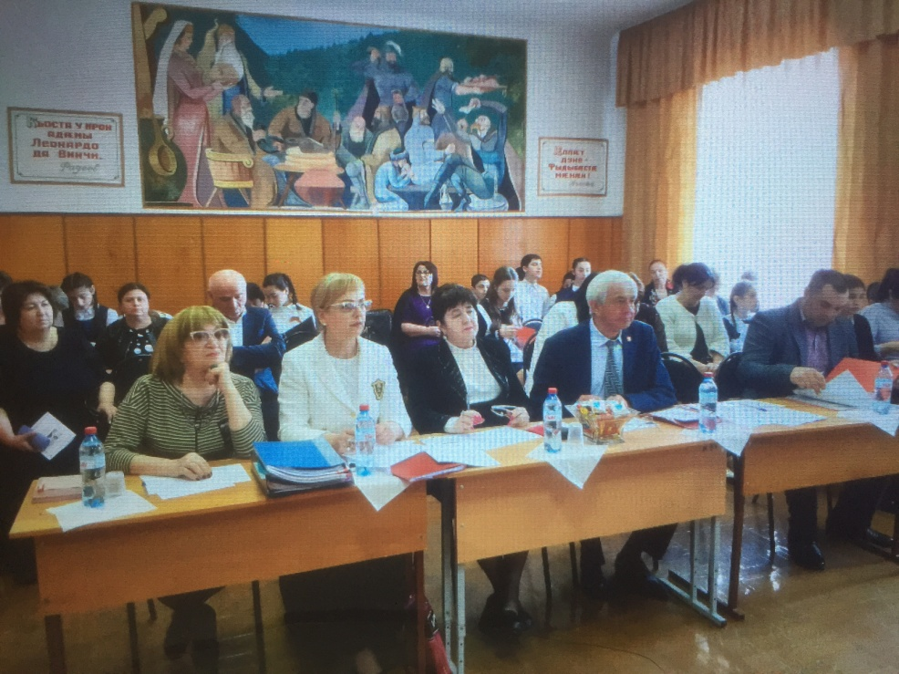
Научно-практическая конференция
«Хетагуровкий чтения - 2021»

29 апреля в МБОУ СОШ 13 им.К. Хетагурова состоялось XI научная практическая конференция «Хетагуровские чтения».
Нобелевские лауреаты, олимпийские талисманы, «Ирон фандыр», фольклор и наука. На эти темы сегодня говорили в рамках традиционных Хетагуровских чтений.
Участники конференции – ученики владикавказских школ – разбившись на секции, представили жюри свои доклады по гуманитарному и естественно-математическому циклам. Хетагуровские чтения проходят в 11-ый раз и, как отмечают специалисты, с каждым годом качество представленных работ растет.
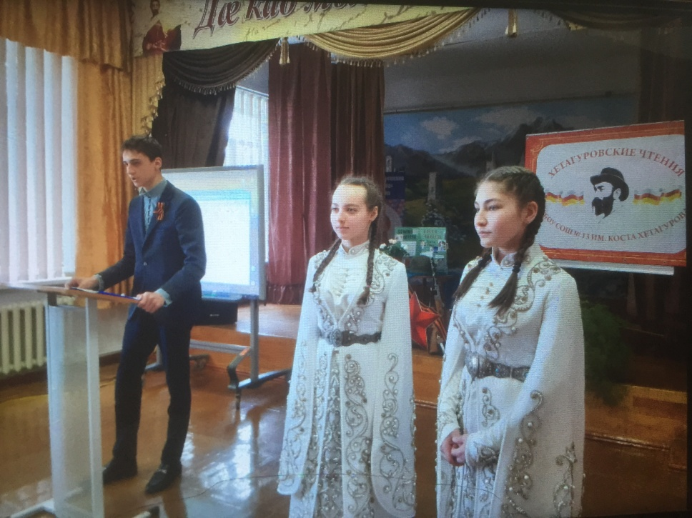

Смотр сторя и песни- 2021
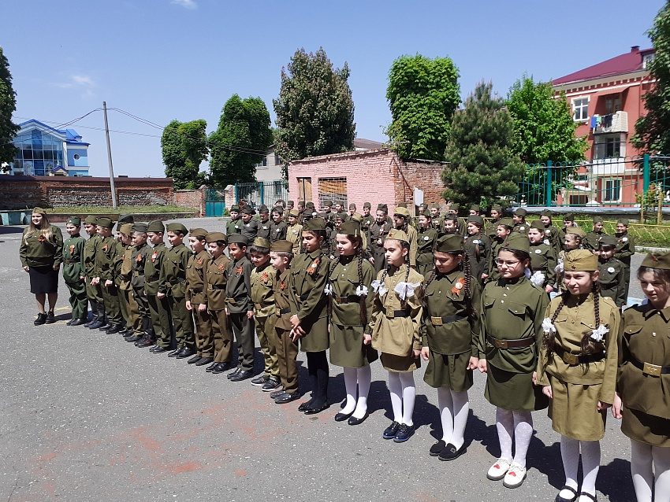
11 мая в МБОУ СОШ №13им.К.Хетагурова прошел фестиваль строя и песни среди отрядов общественного движения «Юнармия» в начальной школе . Фестиваль был приурочен к 76- летию Великой Победы и включал соревнования среди юнармейских отрядов 3-4 классов.
Цели и задачи фестиваля - патриотическое воспитание детей младшего школьного возраста; проверка уровня знаний, умений и навыков по общей физической подготовке; пропаганда здорового образа жизни; совершенствование допризывной подготовки и военно-патриотического воспитания в общеобразовательных организациях.
Юнармейский отряд нашей школы «Патриот» стал победителем этого фестиваля. Ребята показали отличную строевую подготовку, слаженность в выполнении команд и умение работать в коллективе.
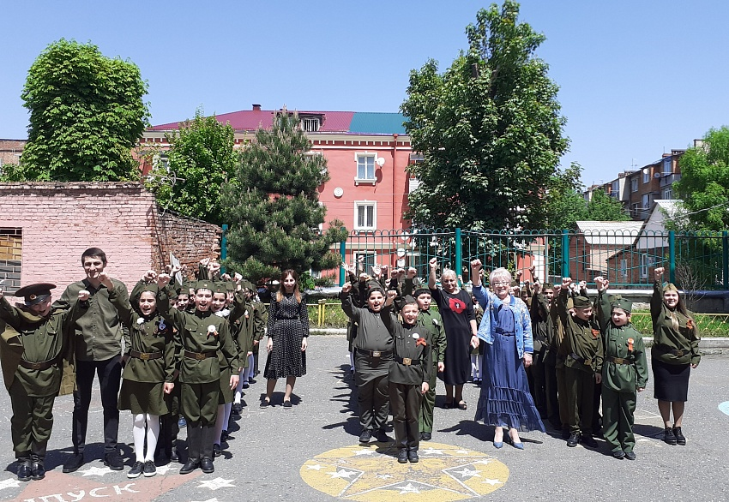
День осетинского языка и литературы
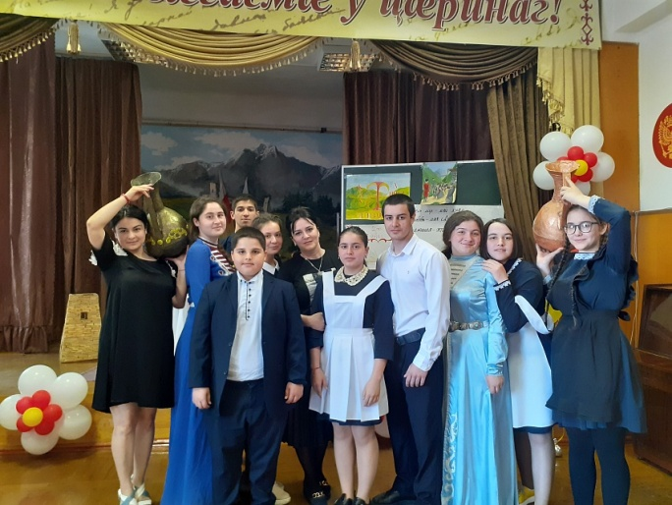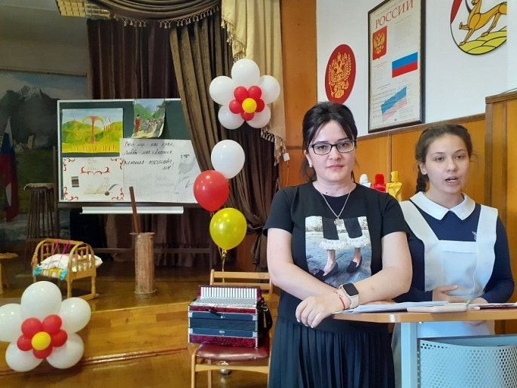
15 мая В МБОУ СОШ № 13 им. К.Хетагурова прошли мероприятия, посвященные Дню Осетинского языка.
Учащиеся подготовили литературно-музыкальную композицию, читали стихи о родном языке, пели песни об Осетии , подготовили сценки.
Цель данного мероприятия: вызвать интерес обучающихся к изучению и сохранению родного языка, воспитать уважение к культуре и традициям своего народа.

